ПАМЯТКА РОДИТЕЛЯМ
КАК ВОЙТИ НА ПОРТАЛ "ОБРАЗОВАНИЕ WEB2.0" https://web2edu.ru/
1. Вы должны быть зарегистрированы на портале Госуслуг http://gosuslugi.ru/, там у вас должна быть подтвержденная учетная запись (ее подтверждают или письмом по почте России или ЛИЧНО в МФЦ).
2. Вы получили логин и пароль Родителя от портала "Образование web2.0" в школе.
3. ДЕЛАЕМ ПРИВЯЗКУ учетной записи ПОРТАЛА ГОСУСЛУГ к учетной записи ПОРТАЛА "ОБРАЗОВАНИЕ WEB2.0".
1 шаг. Вы заходите на портал https://web2edu.ru/, нажимаете кнопку "Войти через Госуслуги" (кнопка в красном карандаше справа) вначале вводите данные от Госуслуг (логин и пароль), Логином может являться мобильный телефон, электронная почта или СНИЛС. Нажимаете кнопку "Войти"
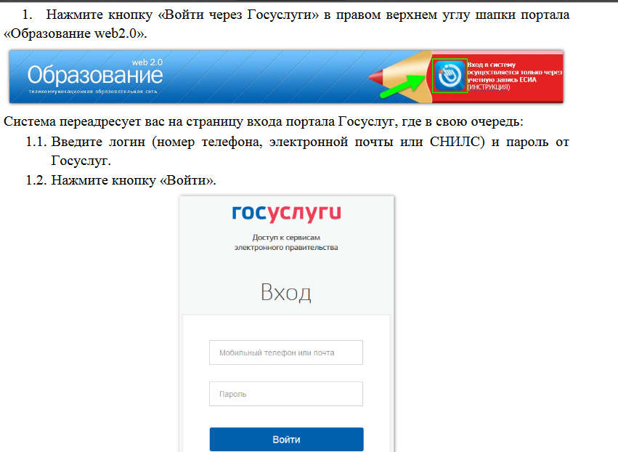
2 шаг. Вам должно выйти сообщение: "В системе не было обнаружено вашей учетной записи. Вам нужно зарегистрироваться или добавить привязку". Нажмите "Ок".
3 шаг. Далее "НАХОДИТЕ СУЩЕСТВУЮЩЕГО ПОЛЬЗОВАТЕЛЯ" (Галка должна стоять).
Вводите логин и пароль, который вам выдали в школе и нажимаете кнопку "Прикрепить".

ВНИМАНИЕ!!!
Если вы ввели логин и пароль выданный в школе верно, то вы попадете в кабинет Родителя.
Если логин и пароль ввели с ошибкой, то система скажет, что" такой пользователь не обнаружен" и предложит зарегистрироваться.
НЕ НУЖНО РЕГИСТРИРОВАТЬСЯ И СОЗДАВАТЬ НОВОГО ПОЛЬЗОВАТЕЛЯ.
Уточните логин и пароль выданный в школе или проверьте правильно ли вы его ввели!!!
Если возникнут другие трудности при входе, Вы можете также обратиться по телефону
8 800 300 4444 с 9:00 до 18:00 или написать заявку в техподдержку. В заявке обязательно указывайте ваши ФИО, логин выданный в школе и описывайте шаги, которые вы делали.

